Nastava na daljinu -30.9.2020.SRIJEDA

Poštovani roditelji ,evo snašla nas je ova nova normalno –nenormalna situacija

Nadam se da neće trajati dugo

Zadaci za danas !

MATEMATIKA

Ravne i zakrivljene plohe-str. 24. 25. udžbenik

Ponoviti geometrijska tijela-odrediti kakve plohe tijela imaju

- pogledati sličice –ispričati što se vidi na sličici

Odgovoriti na pitanja –usmeno

Odrediti kakve plohe imaju koja tijela

Plan ploče –prepisati u bilježnicu

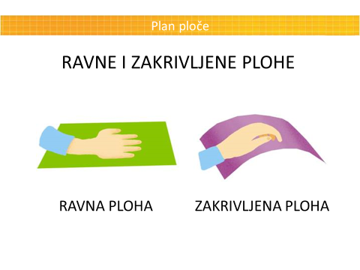

Riješiti zadatke na str. 25.

HRVATSKI JEZIK

Ilustracija –pročitane lektire Crvenkapica

Napisati naslov bajke u crtančicu –za Hj(nismo još ništa pisali)

Nacrtati svoju naslovnicu bajke –znači Crvenkapicu i vuka(može lovca,bakicu …)

-obojati

Neka bude cijela stranica crtančice ispunjena

TJELESNO –ZDRAVSTVENA KULTURA

Pogledajte crtić za EVROPSKI TJEDAN SPORTA

Učenici neka vježbaju uz crtić.

Borave vani na svježem zraku.



SAT RAZREDNIKA

Pravila lijepog ponašanja-pridržavanje razrednih pravila

Biramo predsjednika našeg razreda–pripremamo svoju kandidaturu

(zašto bi ja bio najbolji predsjednik)-tko želi

Nadam se da neće dugo trajati.

Zdravi mi bili

Ugodan rad !